### 二月四日，雪之下举行了盛大的婚礼

1. 12.25日，大雪  
   我走在白雪堆积的街道上，周围是熙熙攘攘的人群。  
   “雪下的还真是大啊。”我伸手，接住那正在飘落的雪花，  
   “说起来，今天的场景还真是熟悉啊。”  
   大脑中最深处的记忆被挖掘出来，自己与那人分别的那天，也是这么大的雪吧。  
   记忆中浮现出那留着长发，始终冷着脸的少女的身影，脑中又不自觉的开始回想。  
   那个白雪皑皑的晚上，少女所给予的暗示，以及自己的懦弱全都历历在目，仿佛昨日刚刚发生。  
   如果那天我能在她转身离去时，抓住她的手，是不是现在就不是孤身一人，也就不会如此后悔了呢?  
   “现在想这些有什么用啊。”  
   无奈的叹口气，继续向前走去。  
   雪还在下着，周围的店铺都亮着耀眼的灯光。我默默前行，向着中央的那颗圣诞树走去，每个圣诞节来看看这里的圣诞树，或许已经成为我的习惯。  
   巨大的树身上挂着各式各样的彩灯，将树上的雪也映照出斑斓的色彩，在夜空中散发着自己的光辉。  
   “真漂亮啊。”  
   不由得感叹着。  
   明明是令人开心的景色，但看着它，我的心中却突然生起说不清道不明的苦楚，只好转过头去，离开了这片地方。  
   独自走在路上，我思索着，  
   是不是，该说一句再见呢?
2. 失去你的未来  
   12.26日 晴  
   （八幡视角）  
   从洁白的房间内醒来，我坐起身，望着墙壁发呆。  
   “醒啦?”神田小姐从门外走了进来，手里端着粥。  
   “去洗漱一下再过来吃饭。”  
   她笑着对我说。  
   “嗯。”揉了揉头发，我穿着睡衣，拿过旁边的衣服，走进了洗漱间。  
   简单梳洗一番后，我理了理头发，将睡衣换下，穿上外出用的衣服，走了出去。  
   “洗完啦，快来喝粥，我早上刚煮的。”神田嘴里塞着食物，朝我招手。  
   我走过去，坐到她的旁边，开始吃保温饭盒里的粥。  
   “你今天打算干嘛。”神田一边吃早饭，一边问我。  
   “不知道，看书吧，应该。”  
   “还真有你的风格。。。。既然没事的话就陪我去买个手环吧，你当时可是答应过我要陪我逛街的。”  
   “什。。。什么时候?”  
   “就上周啊。”  
   “啊，那时候啊。”  
   想起来了，这家伙上次跑我这里说要每天给我带饭，而我要付出的代价就是陪她逛街。  
   “好吧。”  
   无奈的点头妥协。  
   “嘻嘻，这就对了嘛。”  
   她朝我露出了笑容，眉眼间洒满了喜悦。  
   这段谈话结束后，两人之间便再也没了话语，自顾自的吃着碗里的早餐，很快就把食物解决了。  
   合上盖子，我提起一旁的包，  
   “走吧，先回去把碗洗了，然后再去逛街。”  
   她这么对我说道。  
   “嗯”  
   我点了点头，拿着饭盒和包出去了，不一会儿她也跟了上来，两人朝着不远处的公寓群走去。  
   “今天，会是美好的一天吗?”  
   她问到。  
   “谁知道呢。”  
   我低沉着声音回答她。  
   两人并肩走着，陷入了沉默之中。  
   “真的，没有机会了么。”她转过头看着我，突然说了这么一句话，眼里带着深深的担忧。  
   “谁知道呢 ”我简短的回答着她的问题，敷衍的语气仿佛她不是在问我一样，但我只能以这样的语气去回答，因为如果认真的话，就太过沉重了。  
   谁知道呢。  
   我在心里反复默念这句话。  
   阳光照射在我的身上，却只剩下冰冷——  
   （雪乃视角）  
   我提着手包打着电话，向前方的首饰店走去。  
   “姐姐你干嘛不自己来买，明明明天就回来了，还要让我来。”  
   “哎呀，小雪乃，姐姐这次出来出差了好多天呢，腰酸背痛的，所以回来想好好休息几天，不想出门，就只能拜托你啦。”  
   “你其实就是懒吧。”  
   嘴里对姐姐推脱的话语做出如此点评，我来到了首饰店前。  
   “好了，我到了，等等买完再给你打电话。”  
   “OK～那小雪乃，手环就拜托你啦。拜拜～”  
   挂掉电话，我叹了口气，理了理脖子上的围巾，我抬脚走入店中。  
   琳琅满目的柜台上，我对照着姐姐给的照片一个一个的寻找，虽然可以找店员问一下，可是他们繁忙的样子令我知道即使问了也不会有结果，只会等到一句“麻烦请稍等一下。”便没了下文，所以为了早点回去，我决定自己动手。  
   终于，在长达十分钟左右的寻找之后，我在柜台的一角找到了姐姐要买的白色手环，就在我要拿起手环要去付钱的时候，身边响起了一道熟悉的声音，  
   “神田，你选快一点，别磨磨蹭蹭的。”  
   语气中充满了无奈，我缓缓的转过头去，映入眼帘的，是那张熟悉的脸。  
   “比企谷。。。君”我喃喃着，看着不远处的他。  
   或许是注意到了我的视线，他转过头来，对上了我的眼睛。  
   “雪之下！?”  
   他震惊的声音传入我的耳朵，眼神里露出了慌乱。  
   “没想到会在这里碰到比企谷君，怎么，你也开始学会为了讨好女孩子来这种地方买东西了吗。”  
   “哈，怎。。。怎么可能。”  
   “我想来也是，毕竟以你扭曲的性格，不可能会交到女朋友呢。”  
   “哈。哈哈。”  
   他尴尬的笑着，不敢直视我的眼睛。  
   “怎么了吗，比企谷?”  
   一道女声在他身边想起，一直低头选手环的那个女孩抬起了头，看向了他。  
   “啊，没。。。没事。遇到了故人。”  
   听到这话，那个女孩转头看向我这边，在看到我的那一刻，她像是想起什么似的，以跟比企谷君差不多震惊的声音，向我提问，  
   “你就是雪之下小姐吧?”  
   我冷冷的看着他们，点了点头。  
   “你好，我是比企谷君的。。。”  
   “她是我未婚妻，同时也是我编辑。”  
   神田的话还没说完就被比企谷出声打断。  
   “诶?！”神田一脸惊讶的看向比企谷，后者此时正紧紧握着拳头，死命低着头，不敢去看雪之下的眼睛，他的眼里似乎还有些眼泪。不过这些都是此时的雪之下所看不到的，她所看到的只有脸红的神田，和在她看来因为害羞而低下头的比企谷。  
   “是。。。是这样吗。”我喃喃着，心似乎被什么东西刺中，生疼生疼的。  
   “那真是恭喜你们了。”我颤抖着讲出这句话，脸上强撑出一个笑容。  
   “我还以为比企谷君是找不到妻子的呢，毕竟性格这么扭曲。看来是我猜错了，原来还真的有人能包容你这种性格的人啊。神田小姐一定很难办吧，跟这种人在一起。”  
   “哈哈哈，还好，还好。”  
   神田小姐脸上露出笑容，明明是不带任何负面情绪的笑，却如同一根刺，深深的扎如我的眼中。  
   我无法再呆下去了。  
   “我还有事，就先走了。”  
   说着，我快步离开了这里，付了钱，走出了首饰店。  
   外面仍然是晴天，可惜我已经无法感知到太阳的温度，身体周围被彻骨的寒冷所包围着，浑身上下都在颤栗，胸口像是被一股气堵住了似的，感到很闷。情绪胀的像一只充满水的气球，一戳就会汁液飞散。  
   12.26日 晴。这天，我失去了与我爱的人在一起的未来。

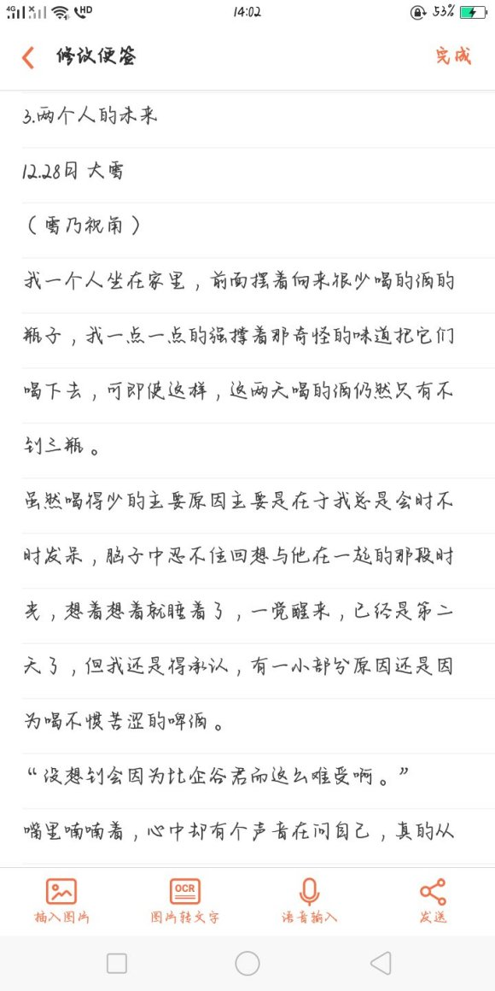

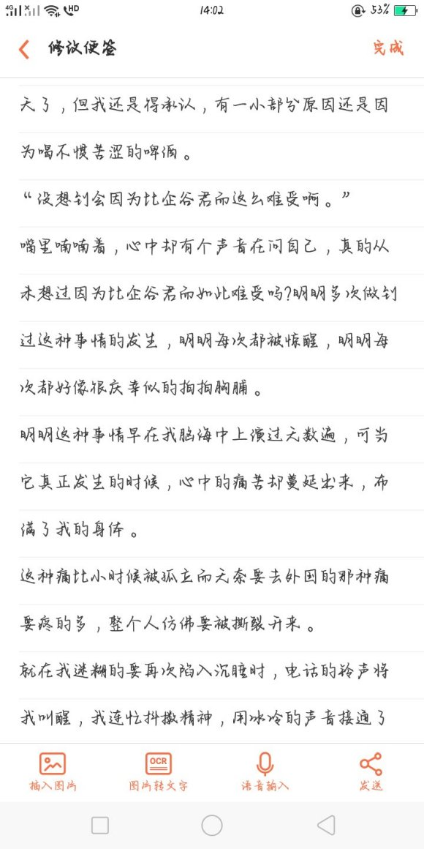

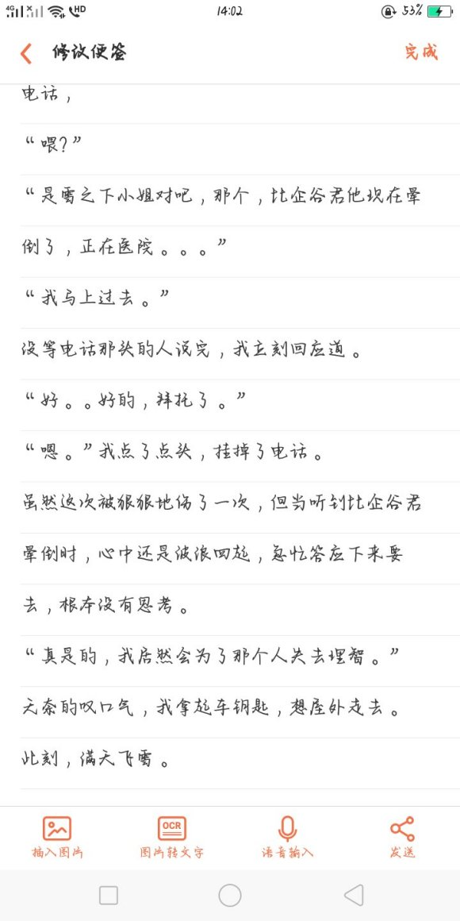

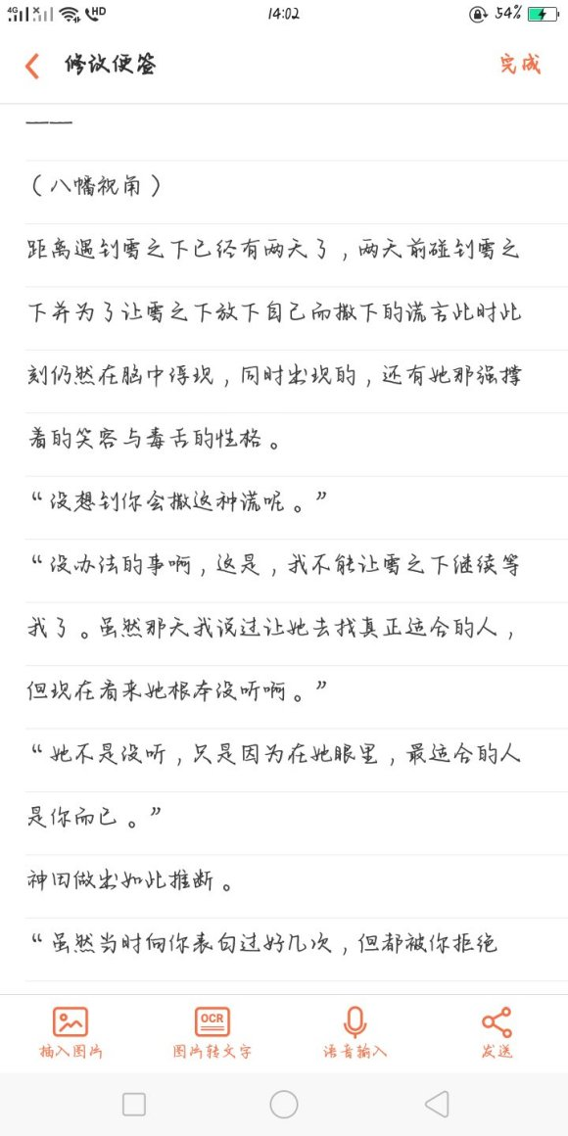

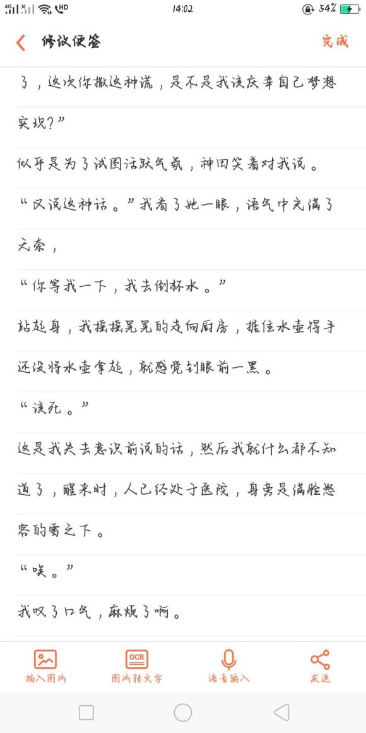

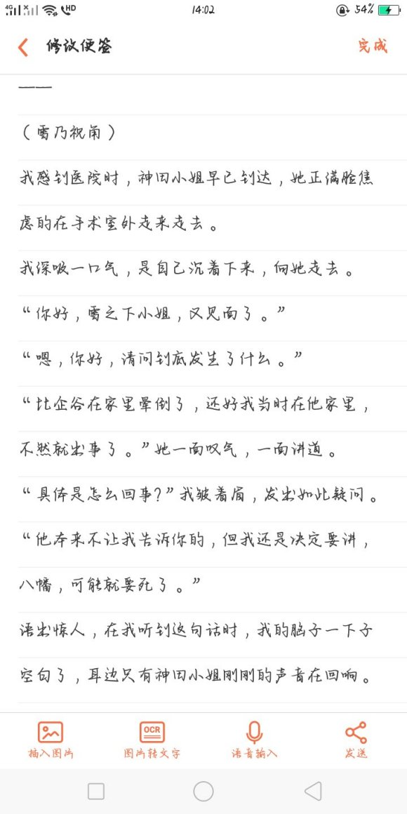

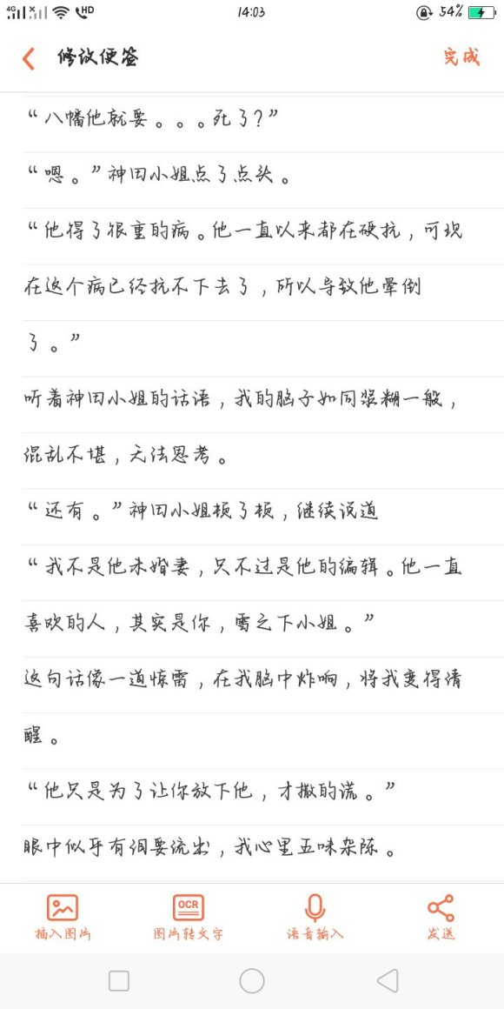

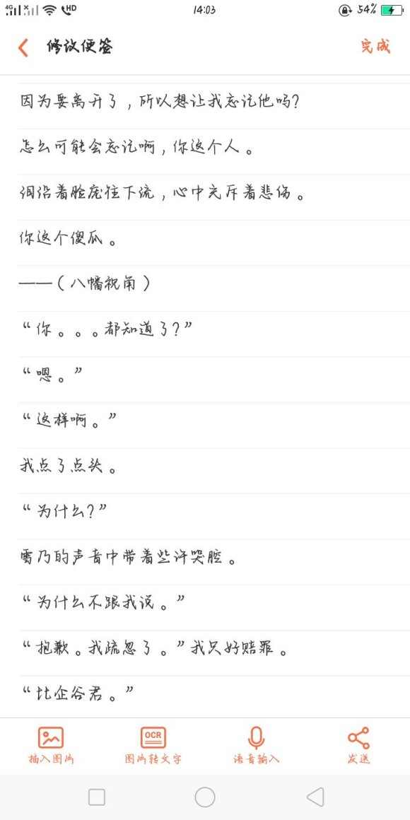

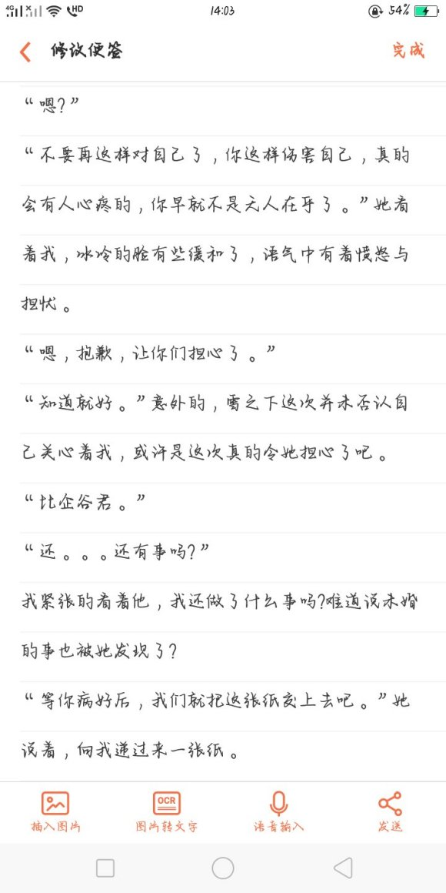

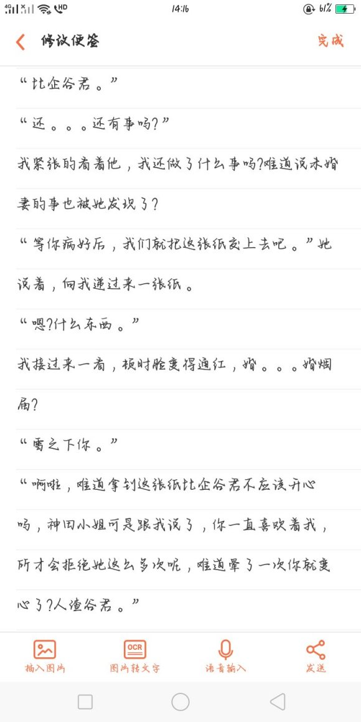

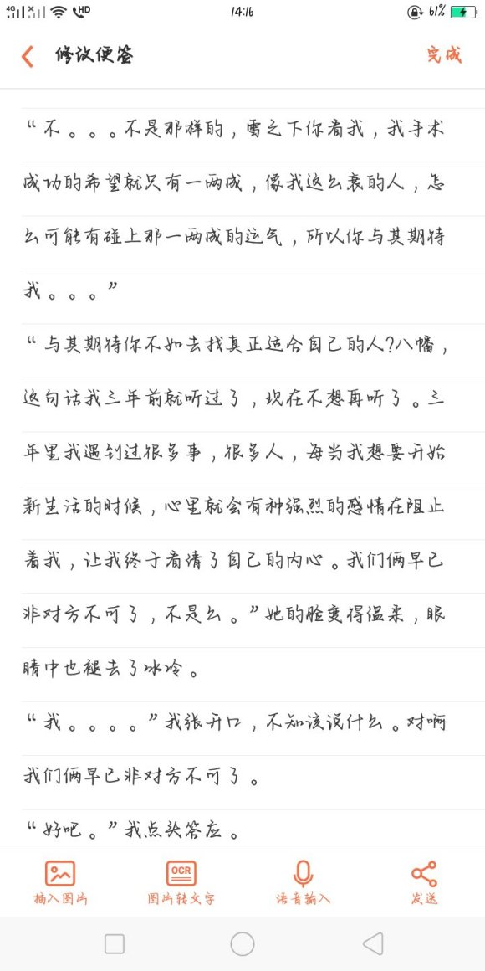

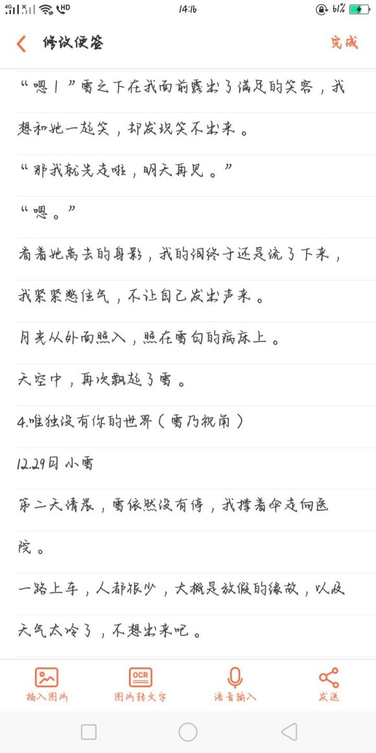

3.

4.唯独没有你的世界（雪乃视角）  
12.29日 小雪  
第二天清晨，雪依然没有停，我撑着伞走向医院。  
一路上车，人都很少，大概是放假的缘故，以及天气太冷了，不想出来吧。  
我收起伞步入医院大厅，向着八幡的病房走去。  
就在我走到离他病房不远处的时候，空气中传来了神田小姐愤怒的吼声，  
“你们医院连个人都看不住吗?没看他病例?一个后天就要手术的人，你们说让他走就让他走?”  
我急忙跑过去，只见神田小姐正一脸愤怒的盯着那些护士。  
“抱歉，是我们的疏忽，我们已经报警了，一定会很快找到他的。”  
一名护士不断弯着腰向她道着歉。  
“发生什么了?”我强压着心中的不安，问道。  
“雪之下小姐你来了啊，比企谷不知道怎么回事，昨晚突然离开医院了，现在到处都找不到他人。”  
听着神田小姐的话语我的心沉入了谷底。  
为什么，又要离开，明明说好去交婚烟届的。  
我强忍着泪水，  
“我去找他。”  
说完就转身离开了医院。  
可说是要去找他，当我站在十字路口时，我才知道，比企谷想去的地方，我压根不知道，三年没有互相联系见面，自以为能够放下过去，按照他说的重新开始生活，但最后还是回到了他的身边，可还没开心多久，他就又一次独自离开了。  
为什么，为什么要这样做啊。  
为什么要一次次离我而去，  
为什么明明有了约定还要离开，你不是最讲原则，最守约的人吗，为什么不惜放弃自己的原则也要走。  
我终于扛不住巨大的压力，泪从眼框里滑落，我无声的哭着，如行尸走肉般朝前方走去。  
不知不觉的，我走到了与他相遇的商业街。中心的圣诞树上仍然闪着光彩，只是驻足观看的人却少了很多，看着有点凄凉。  
我无神的看着那颗树，脑海中又浮现出那晚他答应我结婚时的强扯出来的苦笑，原来，原来那时候就已经决定了吗。  
我叹了口气，脸上露出了死心般的笑容。  
“就这样结束吧。”  
转过头，离开了这片地方。  
12.29日 小雪 那个人没有再回来。

5.突如其来的转机（雪乃视角）  
12.30日 晴  
我坐在出租车上，望着外面的极速倒退的景色。  
这辆车是开往机场的，我在早晨买了去美国的机票，艰苦的与自己做了一番思想斗争后，最终选择去旅游散心。  
或许有些信号不好，车上的广播时不时就发出滋滋的电流声，但还是能听个大概，心中所期待的人被找到的新闻一直没有出现，我叹了口气  
真的，要这样离开么。  
我在心中这样问着自己。  
就在我再一次与内心做斗争时，一则新闻播报在我耳畔响起，  
“现在播报一则新闻，今日清晨，一名男子在街上突然晕倒，经身份查询，确认该男子名叫比企谷八幡，该男子现已被送往医院抢救，请他的亲属在听到这条播报后尽快前往医院。再重复一遍。。。。”  
我陷入了短暂的呆滞中，而后立刻清醒过来，急忙叫师傅赶向医院。  
心中充斥着焦急与喜悦，第一次迫不及待的想见到一个人。  
快到医院时，前面被上班的人群堵住，我只好快速交了钱，匆忙下车，以自己最快的速度，跑向医院的急诊部。  
“请问，刚刚被送过来的那个名叫比企谷八幡的人在哪?”我气喘吁吁的冲进医院，在里面寻找着可以询问的人。  
此时一个护士从不远处的手术室走了出来，我快步上前，用尽可能平静的声音问她，  
“请问刚刚送过来的名叫比企谷八幡的人，现在怎么样了。”  
那个护士看着满脸焦急的我，愣了一下，随即回答道，  
“您就是雪之下雪乃小姐吧，比企谷八幡先生现在正在手术室，请您不要着急，我们的医生会尽全力去抢救他的。”  
“你怎么会认识我?”  
我疑惑的问道。  
“哦，因为我们在他身上找到了这个。”  
她将一张纸递了过来。  
我接过那张纸，将它打开，那是一张表格，最上面写着“结婚申请书”几个大字  
那个家伙，这不是好好签完字了吗。  
“我看您这么匆忙还有紧张，就猜您应该是他的妻子，现在看来我应该没猜错。”  
她笑着说道。  
我折好这张纸，塞入包中，向护士道谢后，坐在了旁边的椅子上。  
眼神不由自主的飘向亮着红灯的手术室，我在心中祈祷。  
一定要平安啊，比企谷君。

——  
不知过了多久，在我昏昏欲睡时，手术室的红灯暗了下来，锁着的门传来了打开的声音，我连忙打起精神走向门口，医生正从里面出来。  
“您好，请问里面的病人怎么样了?”我出声询问道。  
医生看了我一眼，  
“手术很成功，接下来他还需要留院观察几天，确定没有其他危险迹象就可以出院了。”  
“好的，谢谢。”  
我向医生点头道谢。  
转过头去看着手术室内仍旧紧闭双眼的人，我内心感到了安心，随后身体像是脱力一般，一下子坐到椅子上，眼皮昏沉沉的，迅速陷入了睡眠之中。  
“哈。”  
我是被惊醒的，因为做梦梦到了比企谷再次选择离开，而我只能无力的看着，却无法阻止。  
转头看向手术室，里面早已空无一人，门也紧紧的关着，我站起身，顺着走廊，找到了比企谷原来的房间，可令我再次感到不安的是，里面的灯是暗的。  
“不会吧。”  
嘴里喃喃着，我小心翼翼的推开门。  
昏暗的房间内，依稀能够看见有一个人坐在床边看着窗外的月亮发呆。  
也许是听见了开门声，他转过头来，看到我，先是一愣，而后笑着说道，  
“哟。”  
泪再次流下，可这次所代表的心情确是喜悦，  
“八嘎。”  
两人相视而笑，我冲过去，紧紧抱住了他。  
他也回抱着我，眼神里充满了温柔，直直的盯着我的脸。  
“眼神腐烂了哦。”  
我出声讽刺他，表情确是笑着的。  
“哈。。哈哈。有吗?”  
他尴尬的挠了挠头，移开了眼睛。  
短暂的沉默后，我再次出声，  
“这辈子，不会放手了。”  
他愣了一下，而后转过头看着我埋在他怀里的脸，笑着回应道，  
“嗯。”

6.二月四日 晴  
雪之下家举办了盛大的婚礼  
新郎:比企谷八幡  
新娘:比企谷雪乃  
＝end＝

